项目进度小结
2026 年 6 月 20 日｜地面站 UI、火源识别与 720p 图传升级
项目 | Intel Cup 2026 无人机系统 | 状态 | 核心原型可运行
工作区 | E:\2026Projects\1 IntelCup_Files | 当前图传 | 旧固件快照回退 / 新固件待烧录

一、今日成果概览
今天完成了从“项目资料梳理—地面站界面重构—相机接入稳定化—火源识别集成—高清图传升级”的一轮完整闭环。当前地面站可独立启动，可连接现有 AMB82 快照固件，并已为 720p RTSP 新固件做好兼容。
工作模块 | 今日完成内容 | 状态 | 关键结果
资料与交接 | 整理项目总结及地面站 UI 交接思路 | 完成 | 形成可持续开发入口
地面站 UI | 完成响应式主界面、状态栏、安全命令、地图与多模态窗口 | 完成 | 1440×900 可运行
相机接入 | 修复连接闪退；支持自动发现、断线重连和快照回退 | 完成 | 旧固件已实测连接
火源识别 | 识别实心红圆及可见火焰；主画面绘框并联动消息闪烁 | 完成 | 连续 3 帧确认
高清图传 | AMB82 改为 720p/15 FPS/H.264 RTSP/约 2 Mbps | 已编译 | 固件约 4.79 MB

二、地面站 UI 与交互
- 以摄像头图传为主工作区，右侧保留无人机状态、设备健康和任务地图。
- 底部固定安全命令中心与最近事件，重要飞行操作始终可见。
- 语音、手势、视线分别作为独立可停靠窗口，避免挤占主画面。
- 放大字体和组件，补充 1920×1080、1440×900、1366×768 响应式策略。
- 相机连接失败不再导致程序退出，界面会保留模拟画面并提示重连状态。
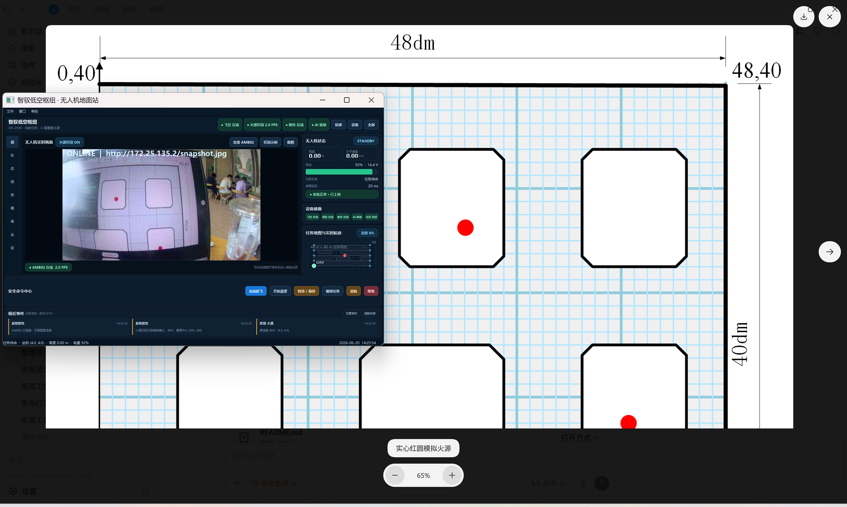
图 1 地面站实机图传与任务地图联调画面

三、火源识别集成
- 以竞赛地图原图为基础，将星形标记替换为实心红色圆圈作为模拟火源。
- 主画面实时绘制检测框、类别和置信度；检测框短暂丢失时保持显示。
- 采用连续 3 帧确认和 8 秒事件冷却，降低单帧误报与重复告警。
- 确认火源后，最近事件中心以红橙色闪烁并保留醒目的事件卡片。
- 720p 图像缩小至 640 像素宽执行轻量推理，再映射回原图坐标。
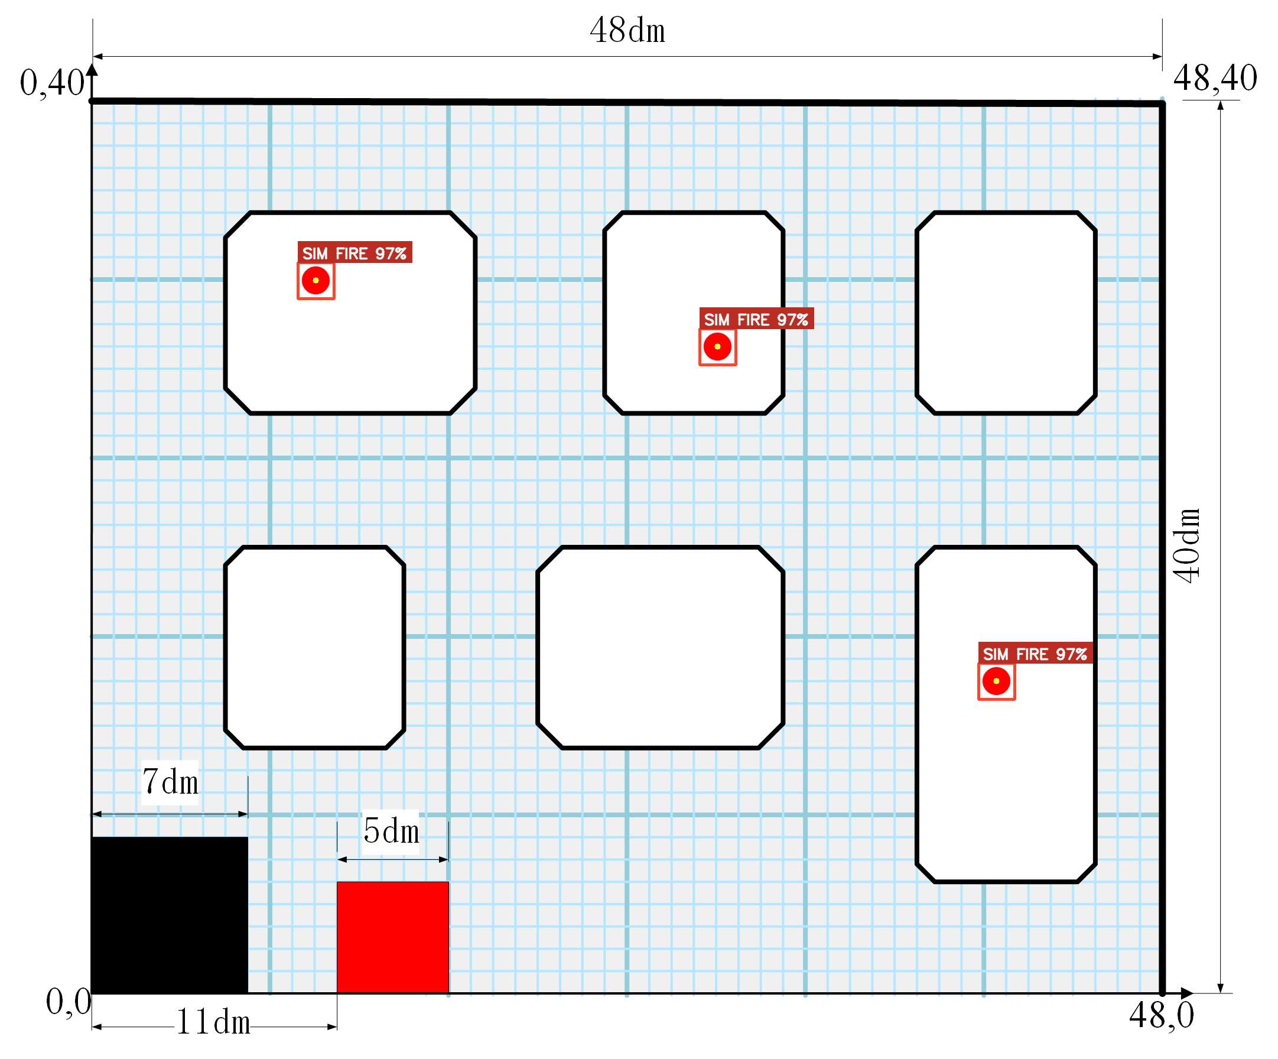
图 2 模拟火源识别结果：检测框和置信度叠加

四、图传方案 C 实施结果
项目 | 配置 | 说明
视频编码 | H.264 RTSP | 主地址 rtsp://设备IP:554
清晰度 | 1280×720 | 地面站保持完整 720p 显示
帧率 / 码率 | 15 FPS / 约 2 Mbps | 兼顾清晰度、延迟与热点稳定性
兼容机制 | JPEG 快照回退 | 旧固件仍可通过 /snapshot.jpg 使用
识别频率 | 约 6 FPS | 显示与算法解耦，降低 CPU 占用

五、验证与当前状态
- AMB82 固件已在 Realtek AmebaPro2 4.1.0 环境编译通过，程序占用约 28%。
- 生成可烧录固件 amb82_720p_rtsp_15fps.bin，大小 4,788,224 字节。
- Python 模块通过语法检查，地面站完成无界面启动验证。
- 现有相机地址 172.25.135.2 已通过旧版快照流连接，画面为 640×360。
- 720p 检测坐标映射测试通过：红色圆形目标中心可准确回映至 1280×720。

六、待办与建议优先级
优先级 | 事项 | 验收要点
P0 | 烧录 720p RTSP 固件 | USB 连接 AMB82-Mini，上传新固件并实测 15 FPS 稳定性。
P0 | 现场链路压力测试 | 在比赛热点环境记录延迟、掉帧、重连和码率波动。
P1 | 采集真实火焰数据 | 覆盖不同距离、角度、光照和运动模糊，建立正负样本。
P1 | 真实飞控接入 | 先接只读遥测，再逐步开放受控飞行命令。
P2 | 算法模型升级 | 保持现有接口，将规则检测替换或补充为 YOLO/OpenVINO。

七、交付物位置
- ground_station\：地面站主程序、火源识别、UI 与说明
- pc_camera_viewer\：AMB82 自动发现、RTSP/快照读取与独立监控
- wireless_camera\wireless_camera.ino：720p RTSP 固件源码
- wireless_camera\firmware\amb82_720p_rtsp_15fps.bin：可烧录固件
- IntelCup_项目总结.html：项目整体总结
- 地面站UI项目交接文档.md：后续 UI 调研与开发交接
结论：地面站软件主链路已经形成，下一阶段的关键不是继续堆界面，而是完成新固件烧录、真实链路稳定性测试和现场数据采集。

